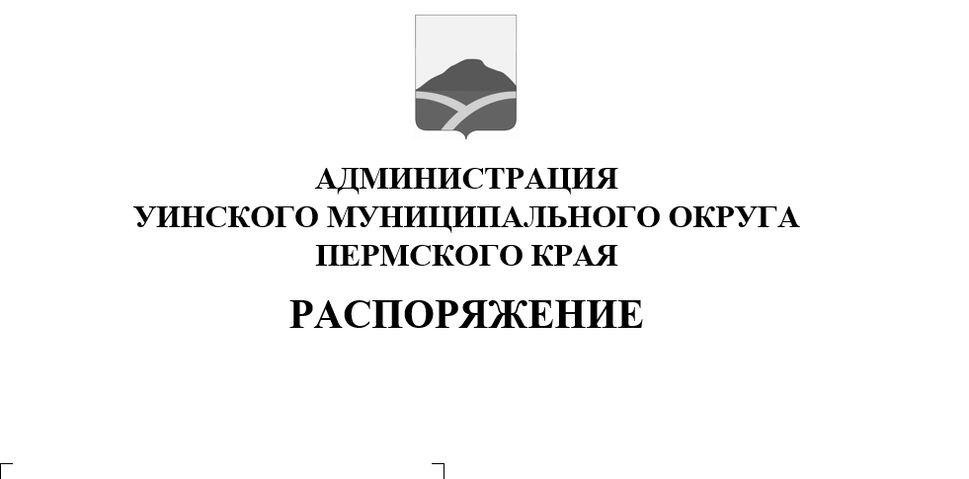
О начале отопительного
периода 2025 – 2026 гг.
25.08.2025 259-01-01-03-162

В соответствии с Федеральным законом от 27.07.2010 № 190-ФЗ «О теплоснабжении», постановлением Правительства Российской Федерации от 06.05.2011 № 354 «О предоставлении коммунальных услуг собственникам и пользователям помещений в многоквартирных домах и жилых домов», в целях обеспечения рабочих параметров теплоносителя в системе теплоснабжения, для создания необходимых температурных режимов в жилых помещениях жилищного фонда, требуемых температурных режимов в объектах образования и здравоохранения, режимов функционирования инженерного оборудования в осенне-зимний период к 15 сентября 2025 года:
1. Владельцам источников тепловой энергии, теплоснабжающим организациям осуществляющим подачу теплоносителя в системе отопления:
1.1. Обеспечить полную готовность источников тепловой энергии.
1.2. Осуществлять подачу тепловой энергии только при наличии акта готовности, оформленного надлежащим образом.
2. На территории Уинского муниципального округа Пермского края начало отопительного периода 2025-2026 гг. определить с 15 сентября 2025 года;
2.1. В жилищном фонде со дня, следующего за днем окончания 5-дневного периода, в течение которого среднесуточная температура наружного воздуха ниже +8 градусов Цельсия.
3. Настоящее постановление вступает в силу с даты размещения в сетевом издании – официальном сайте администрации Уинского муниципального округа Пермского края (http://uinsk.ru).
5. Контроль за исполнением настоящего постановления возложить на заместителя главы администрации Уинского муниципального округа Пермского края.

Глава муниципального округа-
глава администрации Уинского А.Н. Зелёнкин
муниципального округа

